МУ «ОДО Ачхой-Мартановского муниципального района»
Муниципальное бюджетное дошкольное образовательное учреждение
«ДЕТСКИЙ САД № 1 «СКАЗКА» С. АЧХОЙ-МАРТАН»
АЧХОЙ-МАРТАНОВСКОГО МУНИЦИПАЛЬНОГО РАЙОНА
(МБДОУ «Детский сад № 1 «Сказка» с. Ачхой-Мартан»
Ачхой-Мартановского муниципального района)

МУ «ТIехьа-Мартанан муниципальни кIоштан ШДО»
ТIЕХЬА-МАРТАНАН МУНИЦИПАЛЬНИ КIОШТАН
муниципальни бюджетни школазхойн учреждени
«ТIЕХЬА-МАРТАНАН ЮЬРТАН № 1 ЙОЛУ БЕРИЙН БЕШ «СКАЗКА»
(ТIехьа-Мартанан муниципальни кIоштан МБШДУ
«ТIехьа-Мартанан юьртан № 1 йолу берийн беш «Сказка»)

Исх.11
от 30. 11. 2019г.

ОТЧЕТ
о проделанной работе за ноябрь 2019г.

Отчёт подготовила
старший воспитатель
МБДОУ «Детский сад № 1 «Сказка» с. Ачхой-Мартан» Дубаева А.И.

2019г.
В течении ноября месяца в ДОУ №1 «Сказка» проходила подготовка к предстоящему педагогическому совету на тему: «Организация и эффективность физкультурно – оздоровительной работы в ДОУ». Целью педагогического совета являлось: проанализировать работу педагогического коллектива по обеспечению двигательной активности в ДОУ.
На пед.часе старший воспитатель провела с воспитателями консультацию на тему: «Физкультурные уголки и их значение в физическом развитии детей»
01.11.2019 г. по плану воспитательно-образовательной работы в ДОУ, в группах ДОУ были проведены тематические беседы на тему: «День народного единства».
Целью таких мероприятий являлось:
-познакомить воспитанников с историей праздника;
-воспитывать чувство патриотизма, любви к Родине;
Задачи:
- развитие интереса воспитанников к истории;
- развитие навыков и умений разбираться в традициях далекого прошлого России;- сплочение творческого коллектива воспитателей и воспитанников.
Воспитатели рассказали детям о том, что в истории нашей страны было немало трагических событий, из которых Россия выходила победительницей благодаря мужеству, героизму, сплоченности своего народа. Ровно 400 лет назад в начале ноября народное ополчение во главе с купцом Мининым и воеводой Пожарским прогнало польских интервентов из Москвы и положило начало конца так называемому Смутному времени.
Так же во всех группах детского сада была проведена работа по изодеятельности, на которой дети по теме праздника» День народного единства провели ООД.

04.11.2019г. коллектив ДОУ принял участие в мероприятии
«Дня народного единства» в центре с.Ачхой-Мартан:
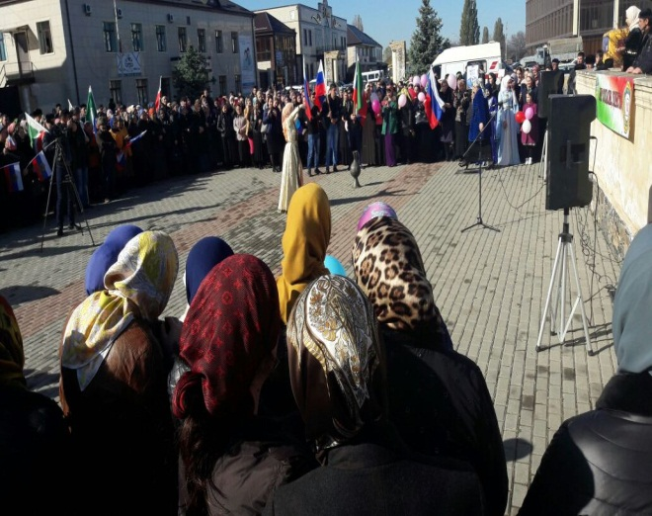
06.11.19г. воспитатель Хатуева Р.Д. провела открытый просмотр ООД в старшей группе №1 «Непоседы» по познавательному развитию (ФЭМП) на тему: «Математические задачи». Цель: формирование элементарных математических представлений.
Задачи:
- Закрепить знания и навыки самостоятельно решать и составлять арифметические задачи на сложение и вычитание в пределах 10.
- Закрепить навыки счета в пределах 10 в прямом и обратном порядке.
- Закрепить умение последовательно называть времена года.

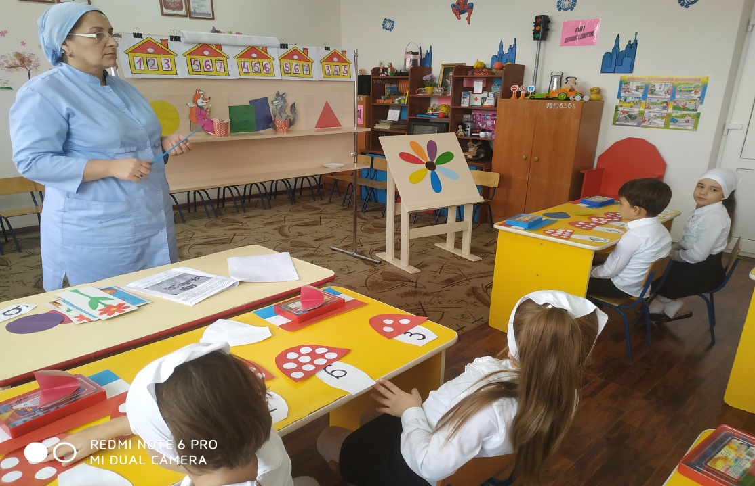

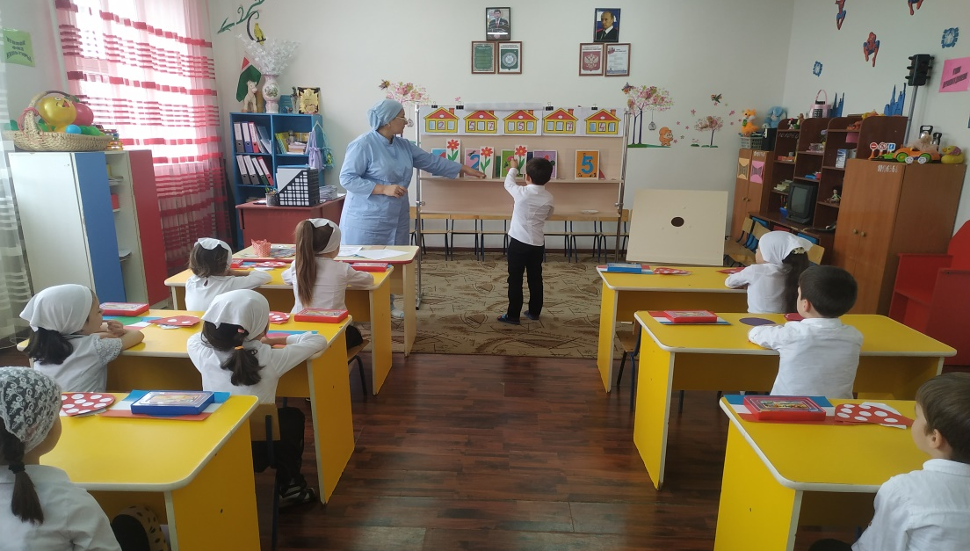

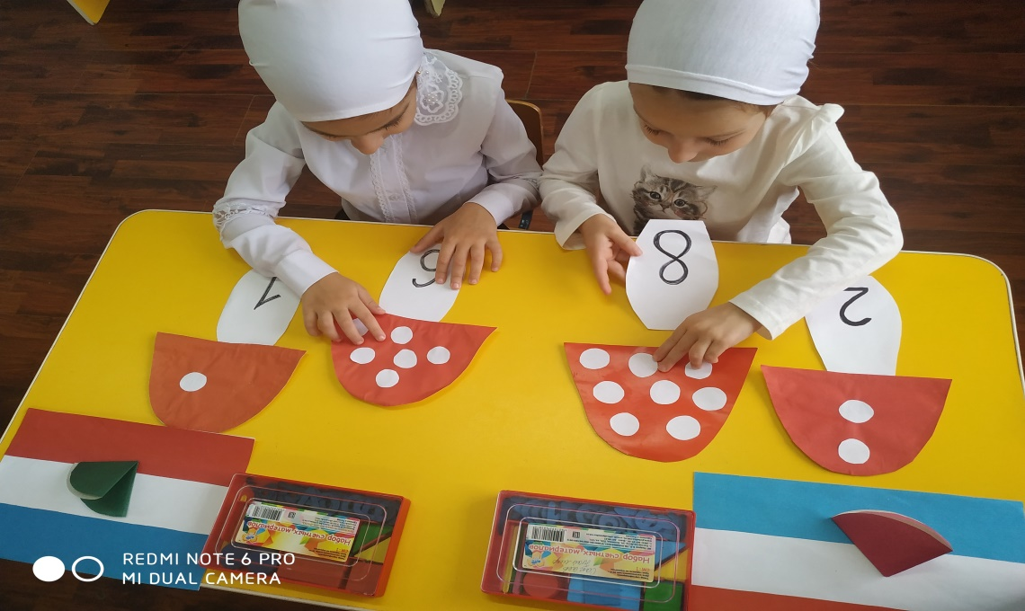

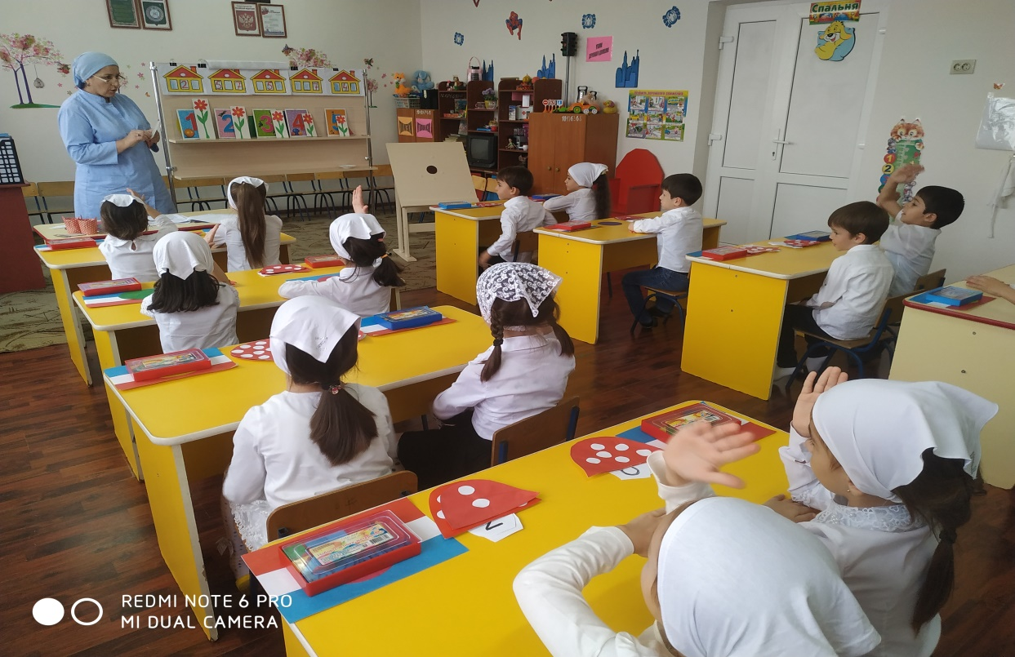

07.11.2019г. воспитатель Тапсултанова Х.В. провела в старшей группе №2 «Звёздочки» открытый просмотр ООД по рисованию нетрадиционным методом тычка на тему: «Медведь в лесу». Цель: учить детей делать тычок жесткой полусухой кистью по контуру и внутри контура.
Задачи:
учить детей рисовать животных методом тычка;
закрепить умение рисовать кисточкой разными способами.
На открытых просмотрах воспитатели повышали своё профессиональное мастерство. Для каждой цели был дан свой алгоритм . Воспитатели делились мыслями во время анализа просмотренного занятия.

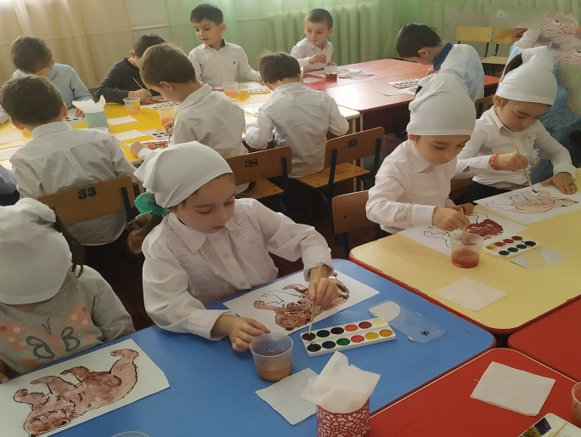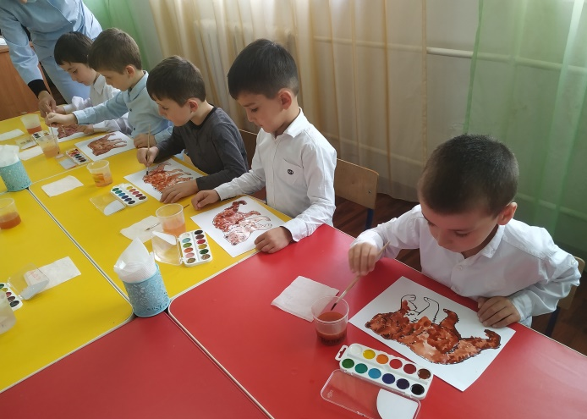
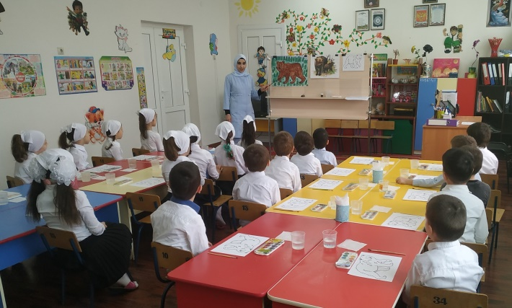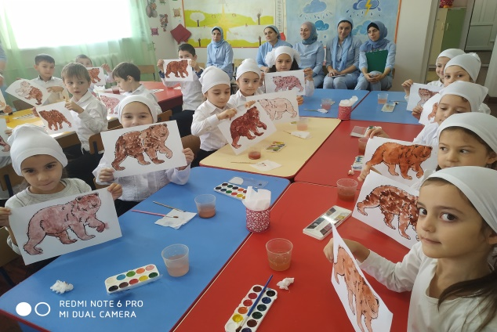
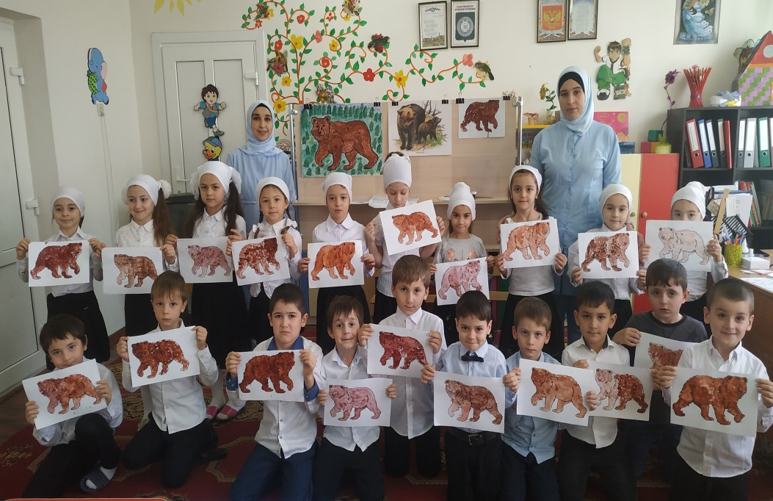
08 .11.2019г. в группах ДОУ были проведены беседы, посвященные Дню рождению Пророку Мухаммеда (Саллаллаху Алейхи Ва Саллам) «Маулид ан-Наби». Целью бесед являлось: духовно-нравственное воспитание воспитанников детского сада. Задачи: привитие любви и уважения к Исламу; познакомиться с историей рождения и раннего детства Пророка Мухаммада, мир Ему и благословление Аллаха. В беседах было рассказано много интересного об истории возникновения Ислама, о жизнедеятельности Пророка Мухаммеда (Саллаллаху Алейхи Ва Саллам) и его сподвижников (да будет доволен ими Аллах). О религиозном, духовном наследии Пророка, о высших нравственных ценностях, человеческих качествах, которыми должен обладать каждый мусульманин говорилось на организационной образовательной деятельности:
В старшей группе педагог-богослов провела беседы с детьми на темы:
-«Лучший из живших на Земле» (Саллаллаху Алейхи Ва Саллам);
-«Жизнь Пророка Мухаммеда» (Саллаллаху Алейхи Ва Саллам);
-«Жизнеописание Пророка Мухаммеда» (Саллаллаху Алейхи Ва Саллам);
-«Хадисы Пророка» (Саллаллаху Алейхи Ва Саллам).

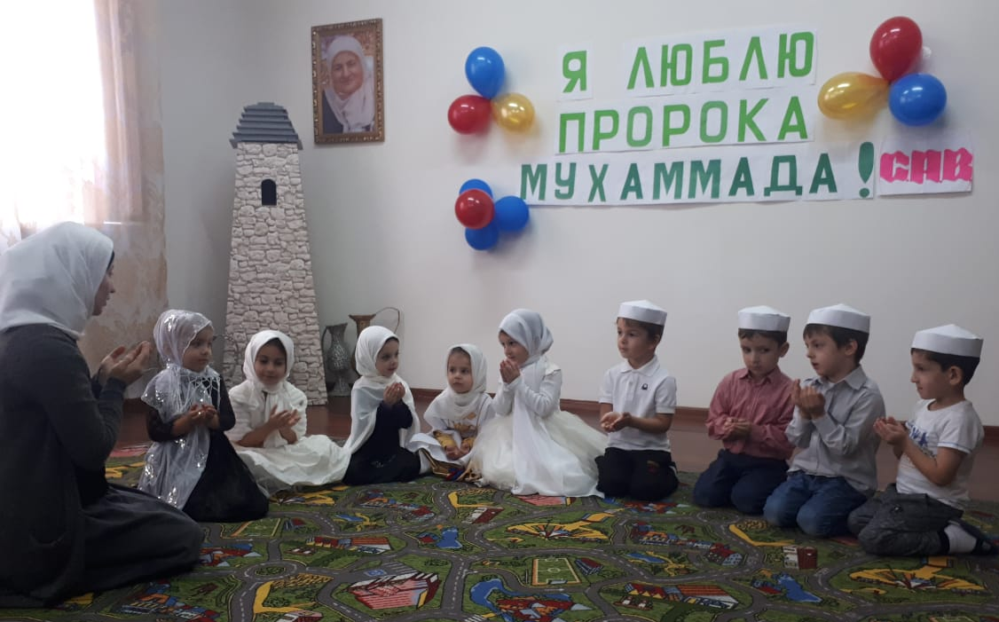
08.11.2019г. в ДОУ было организовано и проведено чтение благословенного Мовлида в честь празднования Дня рождения (Мавлид ан-Наби) Пророка Мухаммада (Саллаллаху Алейхи Ва Саллам):

17. 11.2019 г. старшим воспитателем ДОУ А.И. Дубаевой был проведён семинар-практикум по теме: «Использование здоровье-сберегающих технологий в работе с детьми в ДОУ». Целью семинара была – дать методическую консультацию и практику молодым специалистам, а так же остальным педагогам ДОУ. Старший воспитатель рассказал о задачах, которые педагоги ДОУ должны использовать на ООД по совершенствованию педагогического мастерства в подготовке и проведении организованной образовательной деятельности с детьми по физическому развитию.
С 18 по 29 ноября 2019г., на основании годового плана ДОУ, был проведен тематический контроль на тему: «Организация и эффективность физкультурно – оздоровительной работы в ДОУ». Организация и проведение непосредственно образовательной деятельности по формированию у детей основ здорового образа жизни показала, что дети владеют основными знаниями в соответствии с требованиями программных задач. Дети активно включаются в предложенную педагогами деятельность, наблюдается наличие интереса к данной тематике, т. к. содержание ООД доступно и понятно им. Воспитатели в достаточной мере владеют излагаемым материалом, в основе которого лежат научные факты, энциклопедические знания, специальная терминология. Это свидетельствует о большой подготовительной работе, серьёзном отношении к предстоящей деятельности с воспитанниками.

22.11.2019г. в ДОУ был проведён утренник, посвящённый Дню Матери «Пусть всегда будет мама!», в группах были проведены тематические беседы о празднике «День Матери». В дошкольном учреждении педагогами проводится огромная работа по формированию в детских сердцах, в детском сознании почитания, уважения и любви не только к своей собственной маме, но и к Матери вообще, как общечеловеческой ценности, близкой и дорогой всем народам Земли. Ребята на утреннике рассказывали стихи, пели песни, танцевали, исполняли шуточные сценки, и вручили мамам поздравительные открытки, сделанные своими руками.

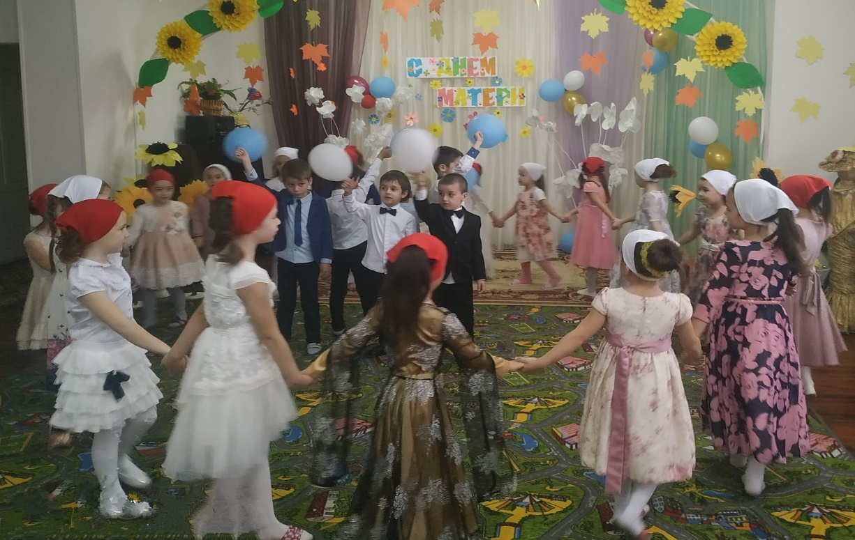

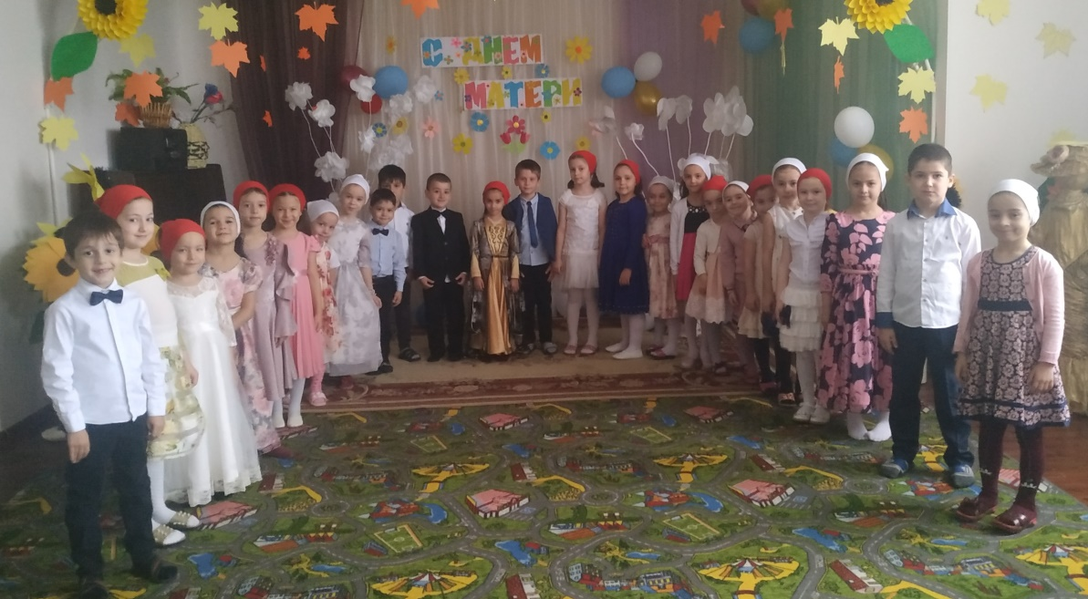
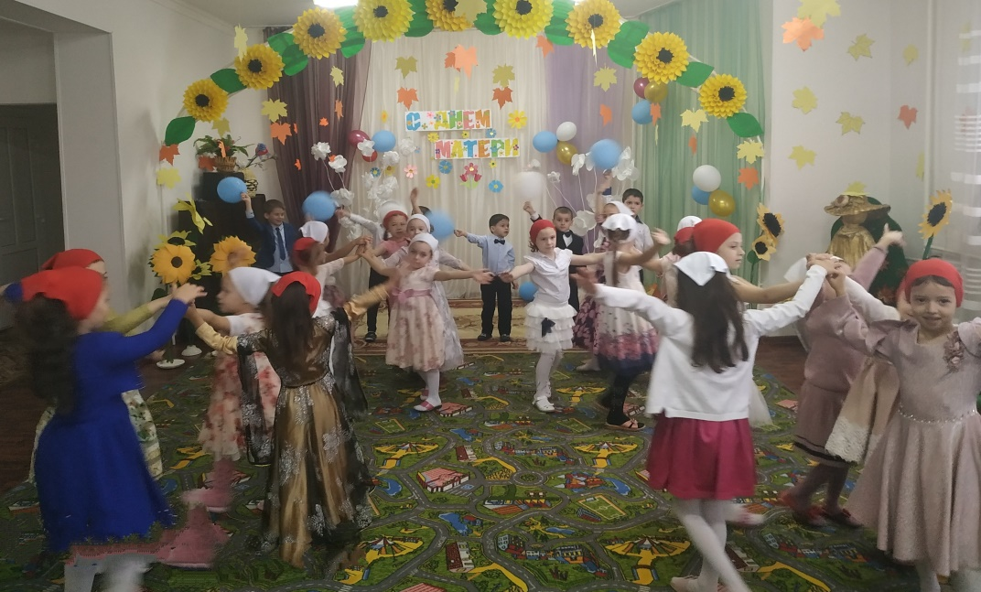

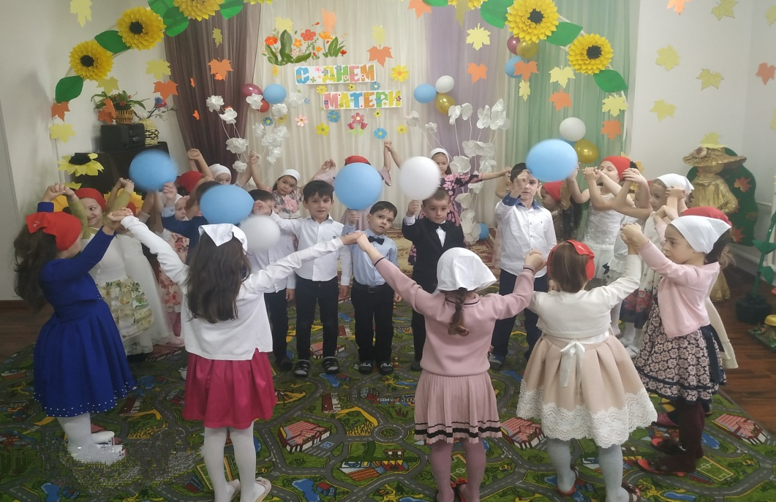
Также в группах занимались продуктивной деятельностью: рисовали «Букет для мамы», делали аппликацию.

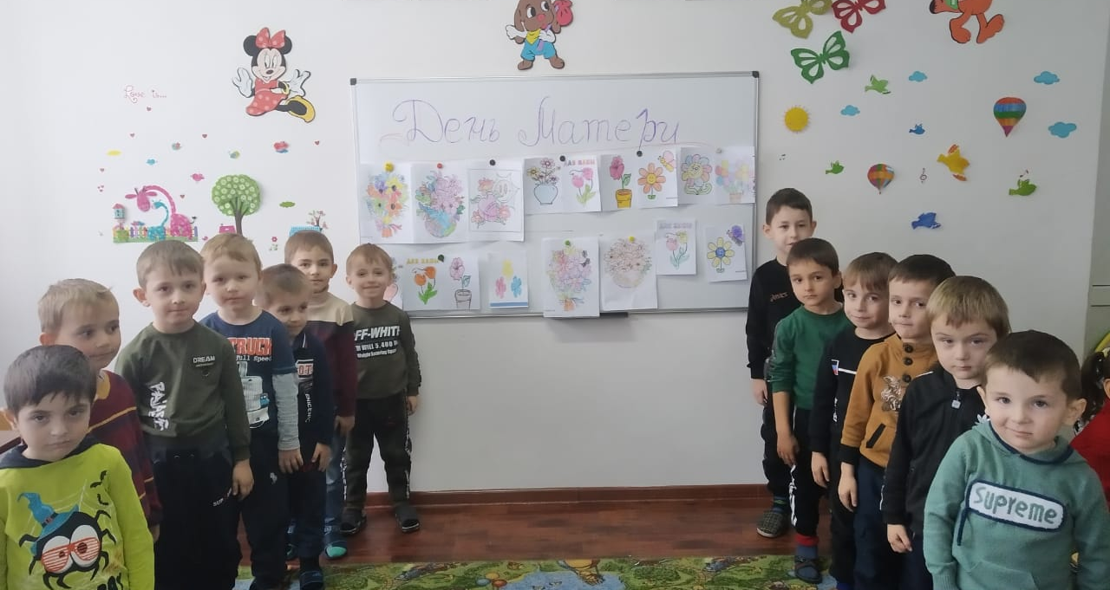

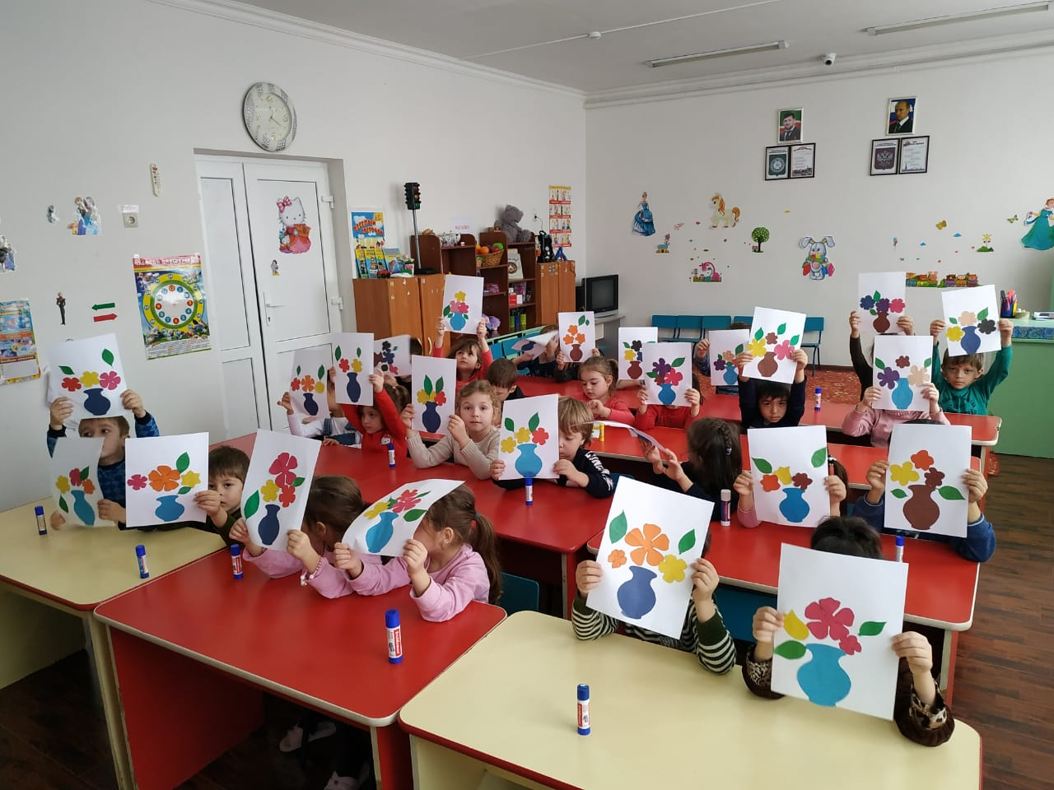

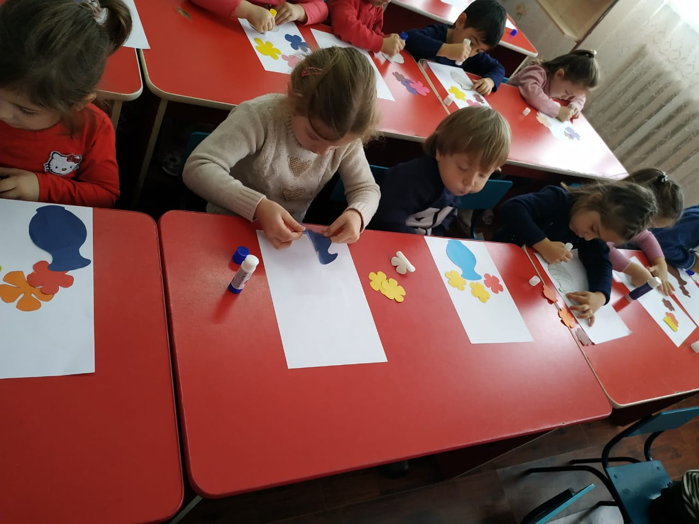

Отчёт подготовила
старший воспитатель А.И.Дубаева

